**Ближайшие бесплатные семинары МАУ ГЦРП**

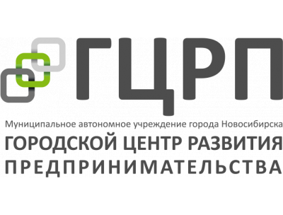

**Место проведения: Городской центр развития предпринимательства (ГЦРП), г. Новосибирск, ул. Красный проспект, 50, 1 этаж**

**09.07.2019 г. 14.00 – 17.00 Финансовая игра DRIVE YOUR LIFE**

На игре Вы узнаете, как: заложить основу своего финансового благополучия; разобраться в финансовых инструментах, позволяющих сохранить и приумножить свои сбережения; научиться контролировать свои финансы и управлять ими, грамотно инвестировать в активы.

<http://www.mispnsk.ru/study/corp/finansovaya-igra-drive-your-life/>

**10.07.2019 г. 15.00 – 17.00 Семинар** **«Кадровое делопроизводство и трудовое законодательство**»

В программе: приемы, увольнения и переводы работников; виды трудовых договоров, договоров материальной ответственности; как оформить ежегодный и декретный отпуск; как правильно внести запись в трудовую книжку работника и посчитать стаж для больничного; положение об оплате труда и премировании работников, правила внутреннего трудового распорядка, коммерческая тайна и обработка персональных данных.

<http://www.mispnsk.ru/study/corp/seminar-kadrovoe-deloproizvodstvo-i-trudovoe-zakonodatelstvo/>

**11.07.2019 г. 15.00 – 17.00 Семинар «Идеальный магазин»**

На семинаре Вы узнаете о новых технологиях работы магазинов, о возможностях ускорить как инвентаризацию, так и приемку товаров, о том как соответствовать постоянно изменяющемуся законодательству, избегать штрафов и получать больше прибыли.

<http://www.mispnsk.ru/study/corp/seminar-idealnyy-magazin11.07/>